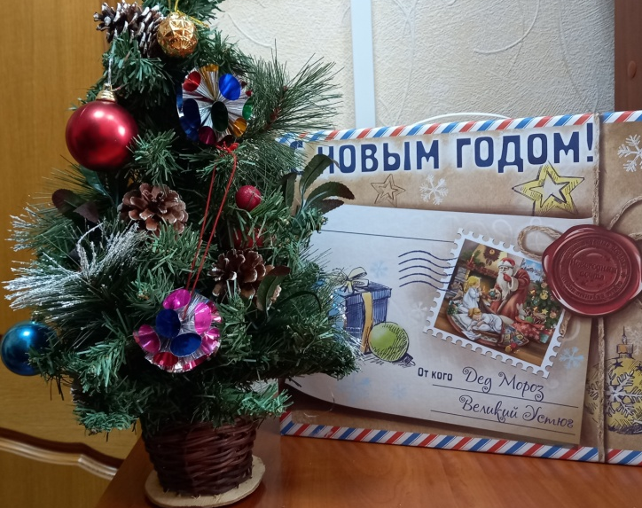 | С ДНЁМ ОПЕКУНА!  В связи ограничительными мероприятиями, действующими на территории Смоленской области, провести ежегодное районное мероприятие «День опекуна», в этом году не представилось возможным.
Несмотря на сложившиеся обстоятельства, мы хотим поблагодарить те семьи, которые взяли на себя ответственность за судьбу и воспитание детей, попавших в трудную жизненную ситуацию.
Уважаемые друзья, вы дарите детям уверенность в будущем, прививаете им трудолюбие, ориентируете на саморазвитие, достижение высоких результатов и доброжелательное отношение к людям, что так необходимо для счастья.
Желаем вам крепкого здоровья, счастья, взаимопонимания, семейного благополучия, успехов во всех начинаниях, оптимизма!
Пусть рядом с вами всегда будут верные друзья и надёжные помощники.

Орган опеки и попечительства Администрации

